biennale sztuki

dla dziecka

Przedprzewodnik

przed akcją twórczą



Tańczące dłonie

Wydarzenie prowadzone w Polskim Języku Migowym i tłumaczone na język polski foniczny

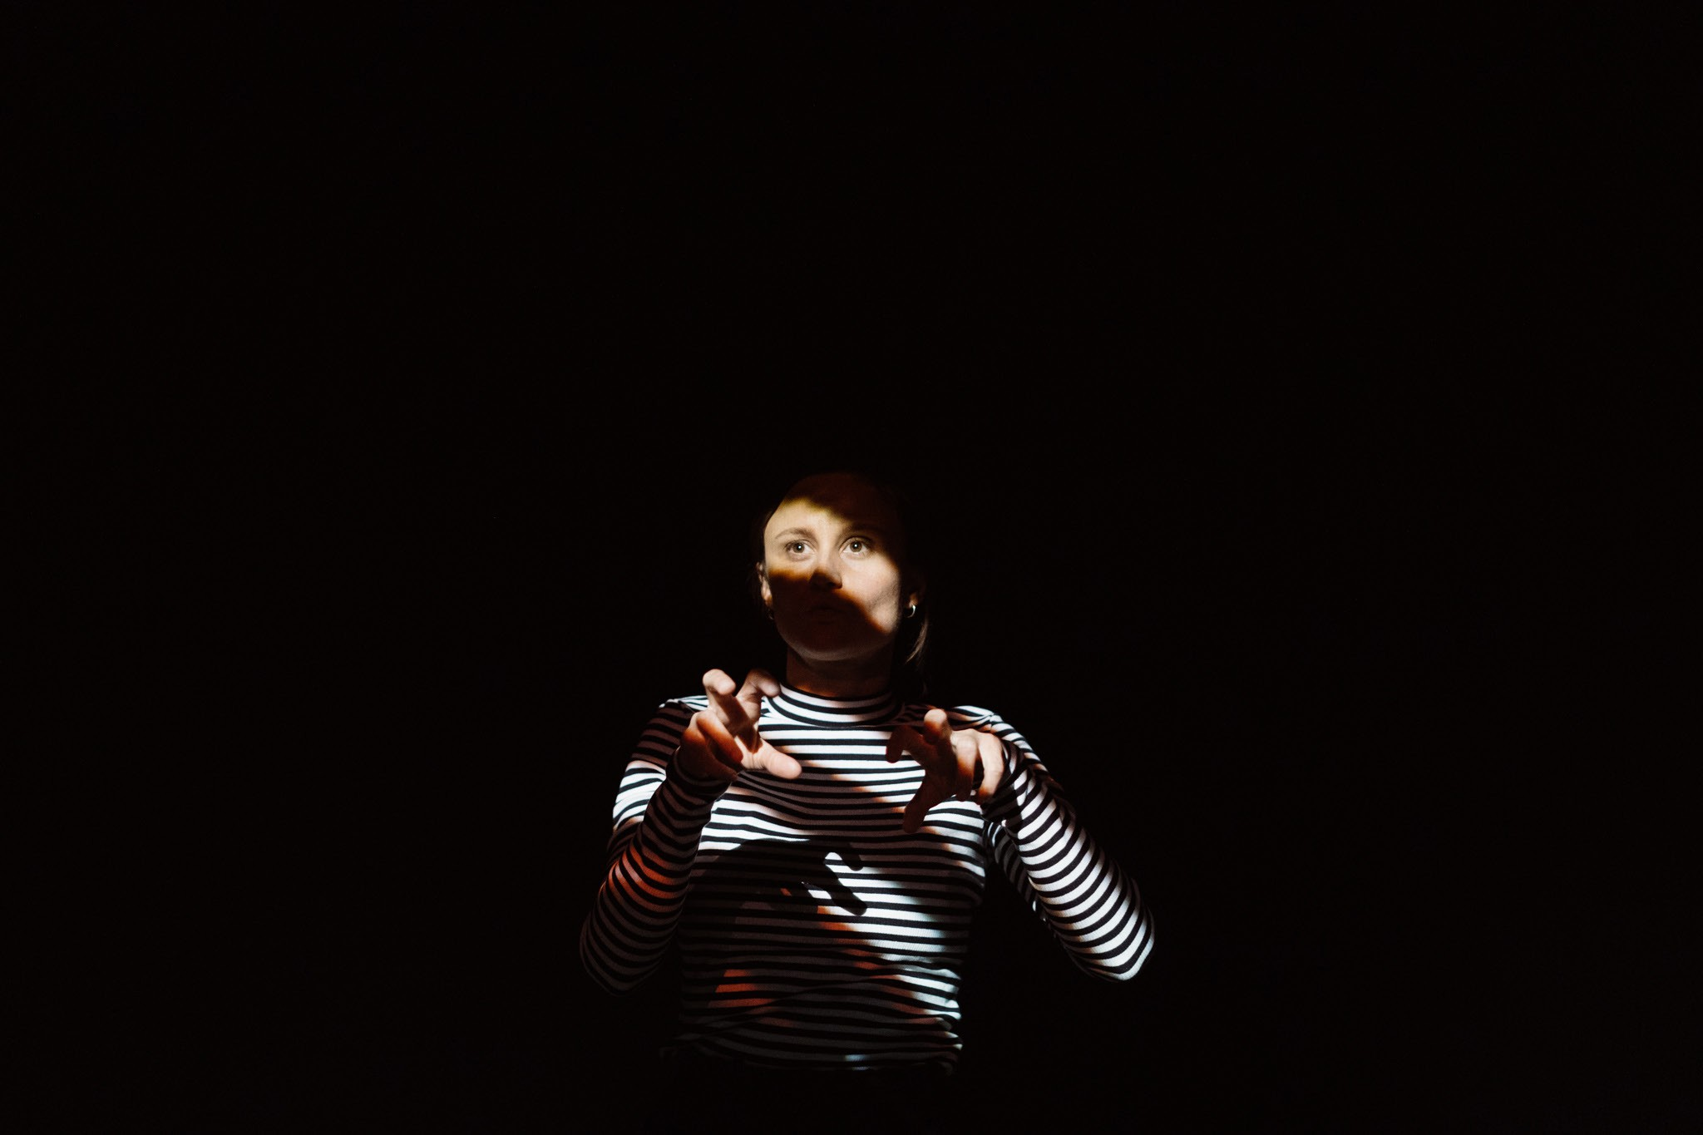

„Tańczące dłonie” to akcja twórcza:

* dotycząca poruszania się i tańca
* przybliżająca kulturę osób Głuchych

Do kogo kierowana jest akcja twórcza?

To akcja twórcza dla osób od 8. do 12. roku życia i bliskich im dorosłych.

Kto prowadzi akcję twórczą?

Akcję twórczą wymyśliła i poprowadzi Patrycja Jarosińska. Spotkanie na język polski foniczny będzie tłumaczyła Eunika Lech.

Podczas akcji twórczej:

* będziesz wzmacniać wrażliwość na to, co jest niewerbalne dookoła
* nauczysz się prostych znaków w Polskim Języku Migowym
* sprawdzisz, co można przekazać używając swojego ciała, ruchu i tańca
* będą przerwy, jeśli grupa będzie ich potrzebować
* przyda się wygodne ubranie, które nie będzie krępować ruchów
* spotkanie będzie prowadzone w Polskim Języku Migowym i będzie tłumaczone na język polski foniczny

Kiedy odbędzie się akcja twórcza?

31 maja 2025 / sobota, godz. 10.00

Ile czasu będzie trwać akcja twórcza?

Akcja twórcza będzie trwać 90 minut, w razie potrzeby będą przerwy.

Gdzie się odbędzie?

Scena Wspólna

róg ul. Brandstaettera 1 / ul. Za Cytadelą Duża Scena

INFORMACJE ORGANIZACYJNE

Jak dojadę na miejsce spektaklu?

* Komunikacją miejską

Najbliższy przystanek tramwajowy to: Pasieka (linie tramwajowe nr 3, 7, 10, 19).

* Rowerem

Przed budynkiem Sceny Wspólnej znajduje się stojak na rowery.

* Samochodem

Naprzeciwko Sceny Wspólnej (tuż przy Parku Cytadela) są miejsca parkingowe. Na terenie Sceny Wspólnej znajdują się oznaczone miejsca parkingowe dla osób z niepełnosprawnościami.

Miejsce

Scena Wspólna w Poznaniu znajduje się przy ul. Brandstaettera 1 (tuż przy Szkole Podstawowej nr 83 „Łejery” im. Emilii Waśniowskiej oraz Parku Cytadela).

Budynek jest parterowy.

Spektakl odbywa się w Dużej Scenie. W razie potrzeby osoba pracująca w Scenie Wspólnej pokaże Ci, gdzie iść. Jeśli w trakcie wydarzenia poczujesz, że musisz wyjść, osoba pracującą w Scenie Wspólnej pomoże Ci odnaleźć wyjście. Wyjście w trakcie wydarzenia jest zasłonięte czarną kotarą.

Informacje o tym, jak wygląda przestrzeń, w której odbędzie się spektakl znajdziesz w Przedprzewodniku Sceny Wspólnej na stronie: biennaledladziecka.pl/biennale-dostepnosc oraz przy opisie tego wydarzenia.

Kontakt

Jeśli chcesz dowiedzieć się więcej na temat dostępności Biennale Sztuki dla Dziecka lub masz dla nas wskazówki, co możemy zrobić, aby udział w naszych wydarzeniach był bardziej komfortowy, skontaktuj się z naszą koordynatorką dostępności:

Marta Maksimowicz

tel./WhatsApp: 884 936 747

e-mail: [dostepnosc@csdpoznan.pl](mailto:dostepnosc@csdpoznan.pl)

biennaledladziecka.pl/biennale-dostepnosc

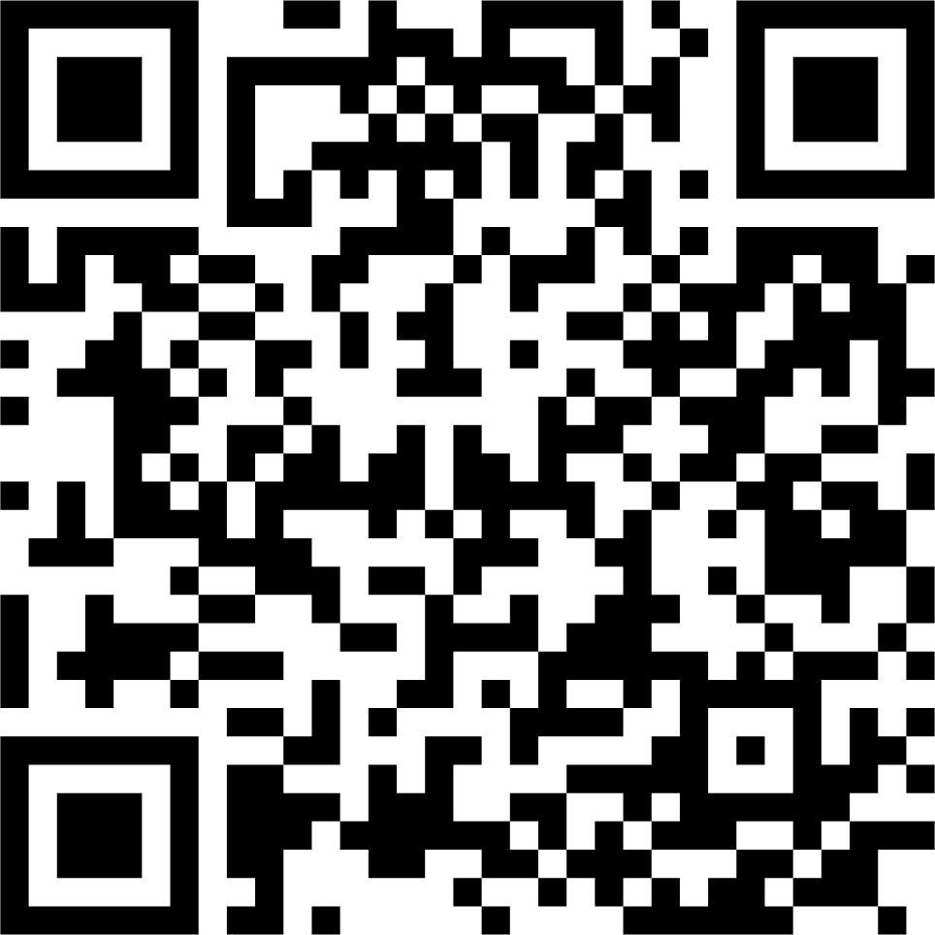

Do zobaczenia!